万州二中高2015级高三下3月月考数学试题（文科）
一、选择题（每小题5分，10小题，共50分，每小题只有一个选项符合要求，请将你认为正确的选项涂在答题卷上相应位置）
1．已知全集U=R，A={x|﹣1＜x＜2}，B={x|x≥0}，则C_{U}（A∪B）=（ ）
 | A． | {x|0≤x＜2} | B． | {x|x≥0} | C． | {x|x≤﹣1} | D． | {x|x＞﹣1}
2.已知命题 ： （ ）
A． B．
C． D．
3．已知a，b是实数，则“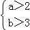”是“a+b＞5”的（ ）
 | A． | 充分不必要条件 | B． | 必要不充分条件
[来源:学科网ZXXK] | C． | 充分必要条件 | D． | 既不充分也不必要条件
4．方程2^{-x}+x²=3的实数解的个数为（ ）
 | A． | 2 | B． | 3 | C． | 1 | D． | 4
5．如图是一正方体被过棱的中点M、N和顶点A、D截去两个角后所得的几何体，则该几何体的主视图（或称正视图）为（ ）
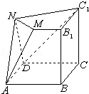
 | A． | 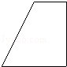 | B． | 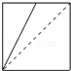 | C． | 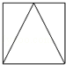 | D． | 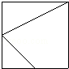

6．采用随机抽样法抽到一个容量为20的样本数据，分组后，各组的频数如下表
分组 | （10，20] | （20，30] | （30，40] | （40，50] | （50，60] | （60，70]
频数 | 2 | 3 | x | 5 | y | 2
已知样本数据在（20，40]的频率为0.35，则样本数据在区间（50，60]上的频率为（ ）
 | A． | 0.70 | B． | 0.50 | C． | 0.25 | D． | 0.20

7．已知实数x∈[0，4]，执行如图所示的程序框图，则输出的x不小于23的概率为（ ）
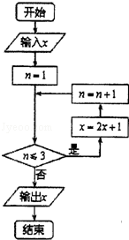
 | A． |  | B． |  | C. |  | D．
8．过圆x²+y²﹣10x=0内一点（5，3），有一组弦的长度组成等差数列，最短弦长为该数列的首项a₁，最长弦长为数列的末项a₁₁，则a₂+a₄+a₆+a₈+a₁₀的值是（ ）
 | A． | 10 | B． | 18 | C． | 45 | D． | 54
9．函数f（x）=ax²+bx（a＞0，b＞0）在点（1，f（1））处的切线斜率为2，则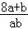的最小值是（ ）
 | A． | 10 | B． | 9 | C． | 8 | D．
10．中心在原点，焦点在x轴上的双曲线C₁的离心率为e，直线l与双曲线C₁交于A，B两点，线段AB中点M在一象限且在抛物线y²=2px（p＞0）上，且M到抛物线焦点的距离为p，则l的斜率为（ ）
 | A． | 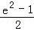 | B． | e²﹣1 | C． | 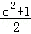 | D． | e²+1
二、填空题：（本大题5个小题，每小题5分，共25分）各题答案必须填写在答题卷上相应位置（只填结果，不写过程）
11．如果复数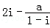是实数，（i为虚数单位，a∈R），则实数a的值是
12．设等比数列{a_{n}}的公比q=2，前n项和为S_{n}，则=
13．已知向量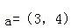，=（2，1），如果向量与向量垂直，则实数x的值为
14．已知点P（x，y）满足条件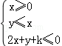（k为常数），若z=x+3y的最大值为8，则k= ．

15．设点是双曲线右支上一动点，分别是圆和上的动点，则的取值范围是 .
三、解答题：（本大题6个小题，共75分）各题解答必须答在答题卷上（必须写出必要的文字说明、演算步骤或推理过程）
16．（13分）已知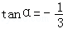，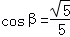，α，β∈（0，π）
（1）求tan（α+β）的值；
（2）求函数的最大值．

17．（13分）某校高三（1）班的一次数学测试成绩的茎叶图和频率分布直方图都受到不同程度的破坏，但可见部分如下，据此解答如下问题：
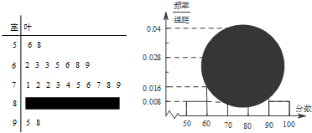
（1）求全班人数，并计算频率分布直方图中[80，90）间的矩形的高；
（2）若要从分数在[80，100]之间的试卷中任取两份分析学生失分情况，则在抽取的试卷中，求至少有一份分数在[90，100]之间的概率．

18．（13分）如图，四棱锥P﹣ABCD的底面是正方形，PA⊥底面ABCD，PA=2，∠PDA=45°，点E、F分别为棱AB、PD的中点．
（Ⅰ）求证：AF∥平面PCE；
（Ⅱ）求证：平面PCE⊥平面PCD；
（Ⅲ）求三棱锥C﹣BEP的体积．
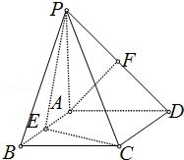

19．（12分）数列{a_{n}}，前n项和S_{n}，满足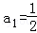，
（1）求数列{a_{n}}的通项公式；
（2）求数列{nS_{n}}前n项和T_{n}．

20．（12分）已知抛物线方程y²=mx（m∈R，且m≠0）．
（Ⅰ）若抛物线焦点坐标为（1，0），求抛物线的方程；
（Ⅱ）若动圆M过A（2，0），且圆心M在该抛物线上运动，E、F是圆M和y轴的交点，当m满足什么条件时，|EF|是定值．

21．（12分）已知a为正的常数，函数f（x）=|ax﹣x²|+lnx．
（1）若a=2，求函数f（x）的单调增区间；
（2）设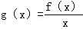，求函数g（x）在区间[1，e]上的最小值．

万州二中高2015级高三下3月月考数学答案（文科）
一、1----5 CDAAB 6---10 DACBA
二、11、4 12、 13、﹣2 14、﹣6 15、
16、 | 解：（1）由，β∈（0，π）  得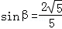，所以tanβ=2，.  于是tan（α+β）=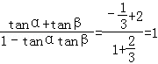．  （2）因为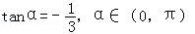  所以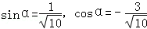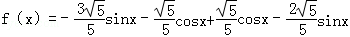=  故f（x）的最大值为．
17、 | 解：（1）由茎叶图知，分数在[50，60）之间的频数为2，频率为0.008×10=0.08，  ∴全班人数为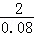=25人．  又∵分数在[80，90）之间的频数为25﹣2﹣7﹣10﹣2=4  频率分布直方图中[80，90）间的矩形的高为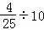=0.016． （7分）  （2）将[80，90）之间的4个分数编号为1，2，3，4，[90，100]之间的2个分数编号为5，6，  在[80，100]之间的试卷中任取两份的基本事件为：  （1，2），（1，3），（1，4），（1，5），（1，6），  （2，3），（2，4），（2，5），（2，6），（3，4），  （3，5），（3，6），（4，5），（4，6），（5，6），共15个，  其中，至少有一个在[90，100]之间的基本事件有9个，  故至少有一份分数在[90，100]之间的频率是=． （13分）
18： | 解：证明：（Ⅰ）取PC的中点G，  连接FG、EG  ∴FG为△CDP的中位线  ∴FGCD  ∵四边形ABCD为矩形，  E为AB的中点  ∴AECD  ∴FGAE  ∴四边形AEGF是平行四边形（2分）  ∴AF∥EG又EG⊂平面PCE，AF⊄平面PCE  ∴AF∥平面PCE（4分）  （Ⅱ）∵PA⊥底面ABCD  ∴PA⊥AD，PA⊥CD，  又AD⊥CD，PA∩AD=A  ∴CD⊥平面ADP又AF⊂平面ADP，  ∴CD⊥AF  在RT△PAD中，∠PDA=45°  ∴△PAD为等腰直角三角形，  ∴PA=AD=2（6分）  ∵F是PD的中点，∴AF⊥PD，又CD∩PD=D  ∴AF⊥平面PCD  ∵AF∥EG，  ∴EG⊥平面PCD，又EG⊂平面PCE  ∴平面PCE⊥平面PCD（8分）  （Ⅲ）PA⊥底面ABCD  在Rt△BCE中，BE=1，BC=2，（10分）  ∴三棱锥C﹣BEP的体积  VC﹣BEP=VP﹣BCE=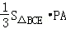=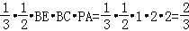（13分）  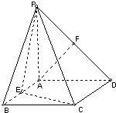
19： | 解：（1）∵  ∴Sn﹣1+2an=1（n≥2）  两式相减可得，Sn﹣Sn﹣1+2an+1﹣2an=0  即2an+1=an  ∴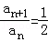  ∵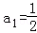  ∴数列{an}是以为首项以为公比的等比数列  ∴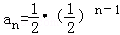=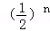  （2）：∵  ∴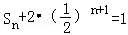  ∴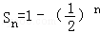  ∴nSn=n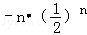  令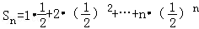  则=  两式相减可得，=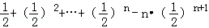  =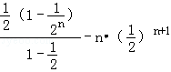  ∴Sn=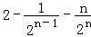=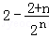  ∴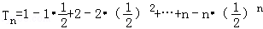  =  =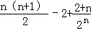
20 |  | 解：（Ⅰ）依题意：．（2分）  ∴p=2∴所求方程为y²=4x．（4分）  （Ⅱ）设动圆圆心为M（a，b），（其中a≥0），E、F的坐标分别为（0，y₁），（0，y₂）  因为圆M过（2，0），  故设圆的方程（x﹣a）²+（y﹣b）²=（a﹣2）²+b²（6分）  ∵E、F是圆M和y轴的交点  ∴令x=0得：y²﹣2by+4a﹣4=0（8分）  则y₁+y₂=2b，y₁•y₂=4a﹣4  （10分）  又∵圆心M（a，b）在抛物线y²=mx上  ∴b²=ma（11分）  ∴．（12分）  ∴当m=4时，|EF|=4（定值）．（14分）

21 | 解：（1）由a=2，得f（x）=|2x﹣x²|+lnx（x＞0）．  当0＜x＜2时，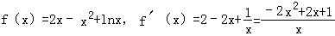．  由f′（x）=0，得﹣2x²+2x+1=0，解得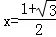，或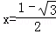（舍去）．  当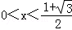时，f′（x）＞0；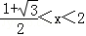时，f′（x）＜0．  ∴函数f（x）的单调增区间为（0，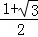），（2，+∞）．  当x＞2时，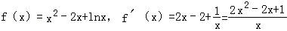．  由f′（x）=0，得2x²﹣2x+1=0．  f（x）在（2，+∞）上为增函数．  ∴函数f（x）的单调增区间为（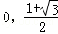），（2，+∞）．  （2）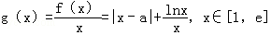．  ①若a≤1，则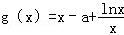．则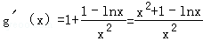．  ∵x∈[1，e]，∴0≤lnx≤1，1﹣lnx≥0，x²+1﹣lnx≥0，∴g′（x）＞0．  ∴g（x）在[1，e]上为增函数，∴g（x）的最小值为g（1）=1﹣a．  ②a≥e，则g（x）=a﹣x+，则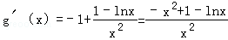．  令h（x）=﹣x²+1﹣lnx，则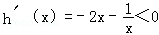．  所以h（x）在[1，e]上为减函数，则h（x）≤h（1）=0．  所以g（x）在[1，e]上为减函数，所以g（x）的最小值为g（e）=a﹣e+．  ③当1＜a＜e，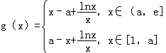，  由①，②知g（x）在[1，a]上为减函数，在[a，e]上为增函数，  ∴g（x）的最小值为g（a）=．  综上得g（x）的最小值为g（a）=